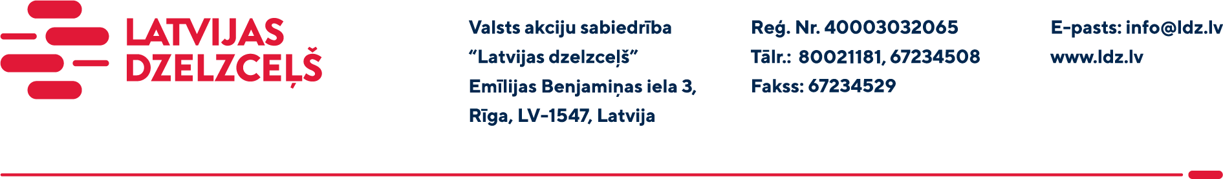

UZAICINĀJUMS PIEDĀVĀJUMA IESNIEGŠANAI TIRGUS IZPĒTEI

VAS „Latvijas dzelzceļš” Elektrotehniskā pārvalde veic tirgus izpēti “Kabeļu kanalizācijas izbūve” (turpmāk – tirgus izpēte).
Tirgus izpētes priekšmets un apjoms: saskaņā ar tehnisko uzdevumu (1.pielikums).
Darbu izpildes termiņš abos Būvobjektos (Būvobjekta nodošanas un pieņemšanas akta abpusējas parakstīšanas datums): 6 (sešu) mēnešu laikā no līguma abpusējas parakstīšanas brīža
Samaksas nosacījumi: Pēc Darbu pabeigšanas pilnā apjomā (Būvobjekta nodošanas un pieņemšanas akta abpusējas parakstīšanas datums), 30 (trīsdesmit) kalendāra dienu laikā no rēķina saņemšanas dienas.
Garantijas termiņš: darbiem, materiāliem - maksimāli iespējamais, bet ne mazāk kā 2 (divi) gadi no darbu pieņemšanas dokumenta parakstīšanas dienas.
Piedāvājuma cenā (2.pielikums) jābūt iekļautiem absolūti visām izmaksām, kas saistītas ar darbu izpildi, ņemot vērā tehniskajā uzdevumā noteikto, tai skaitā darbu organizēšanas izmaksas, projektēšanas un būvdarbu izmaksas, materiālu piegādes un to montāžas izmaksas, izpilddokumentācijas noformēšanas izmaksas, transportēšanas izmaksas, mehānismu ekspluatācijas izdevumi, darba vietas sakopšanas izdevumi, personāla un administratīvās izmaksas, muitas, dabas resursu, sociālais u.c. nodokļi (izņemot PVN), saskaņā ar Latvijas Republikas tiesību aktiem, apdrošināšanai, pieskaitāmās izmaksas, ar peļņu un riska faktoriem saistītās izmaksas, neparedzamie izdevumi u.tml.
Kvalifikācijas prasības pretendentiem – atbilstoši 3.pielikumam.
VAS „Latvijas dzelzceļš” Elektrotehniskā pārvalde nodrošina papildus informācijas - Tehniskā uzdevuma pielikuma izsniegšanu elektroniskā formātā 2 (divu) darba dienu laikā pēc ieinteresētā uzņēmuma pieprasījuma. Šajā gadījumā ar drošu elektronisko parakstu parakstītu pieprasījumu (veidlapa 4.pielikumā) jānosūta pieprasījuma veidlapā minētajai kontaktpersonai. Ieinteresētais uzņēmums ar savu parakstu apliecina, ka ir informēts par to, ka pieprasītā papildus informācija - dokumentācija satur VAS „Latvijas dzelzceļš” komercnoslēpumu atbilstoši Komercnoslēpuma aizsardzības likuma 2.pantam un tās satura patvaļīga izpaušana, izplatīšana vai izmainīšana ir aizliegta un var tikt uzskatīta kā prettiesiska rīcība.
Lūdzam Jūs līdz 2024.gada 30.aprīlim iesniegt piedāvājumu ar paraksttiesīgās personas parakstu VAS “Latvijas dzelzceļš” Elektrotehniskajai pārvaldei, Emīlijas Benjamiņas ielā 3, Rīgā, LV-1050, vai elektroniskā formā (parakstītu un ieskenētu kopijas formā vai parakstītu ar drošu elektronisko parakstu), nosūtot uz e-pastu: ep@ldz.lv.
Kontaktpersona: 29532285.
Šīs tirgus izpētes mērķis ir izvērtēt situāciju tirgū, apzināt finansiālajām iespējām atbilstošu pakalpojumu iegādi utt., un šis uzaicinājums piedāvājuma iesniegšanai nerada tā saņēmējam un LDz pienākumu nākotnē slēgt darījumu par Tirgus izpētē noteikto priekšmetu. Tirgus izpētes rezultāti netiks oficiāli publicēti/paziņoti.
Uzaicinājumā minētos personas datus to saņēmējs drīkst apstrādāt tikai saskaņā ar Fizisko personu datu apstrādes likuma prasībām.
Pielikumā:
- 1.pielikums: “Tehniskais uzdevums”;
- 2.pielikums: “Piedāvājums tirgus izpētei /forma/”;
- 3.pielikums: “Kvalifikācijas prasības pretendentiem”;
- 4.pielikums: “Pieprasījums papildus informācijas saņemšanai /forma/”.

